Памятка

Облачность имеет условные обозначения:

Вид облачности | Условный знак
1.Ясно (В течение всего дня светит солнце или есть небольшие облака)
2.Переменная облачность (Небо то чистое, то покрыто облаками)
3.Пасмурно (Солнце не светит, всё небо покрыто облаками)

Осадки тоже имеют условные обозначения:

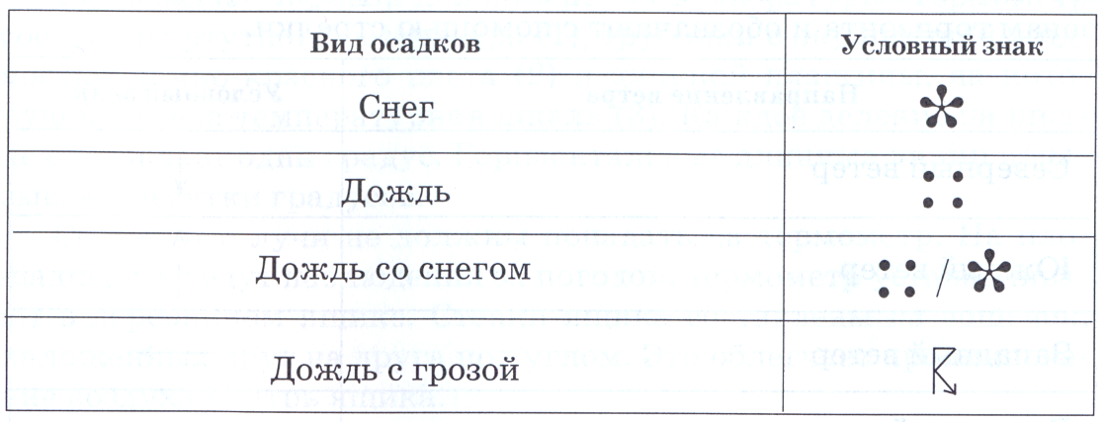

Атмосферные явления обозначают так:

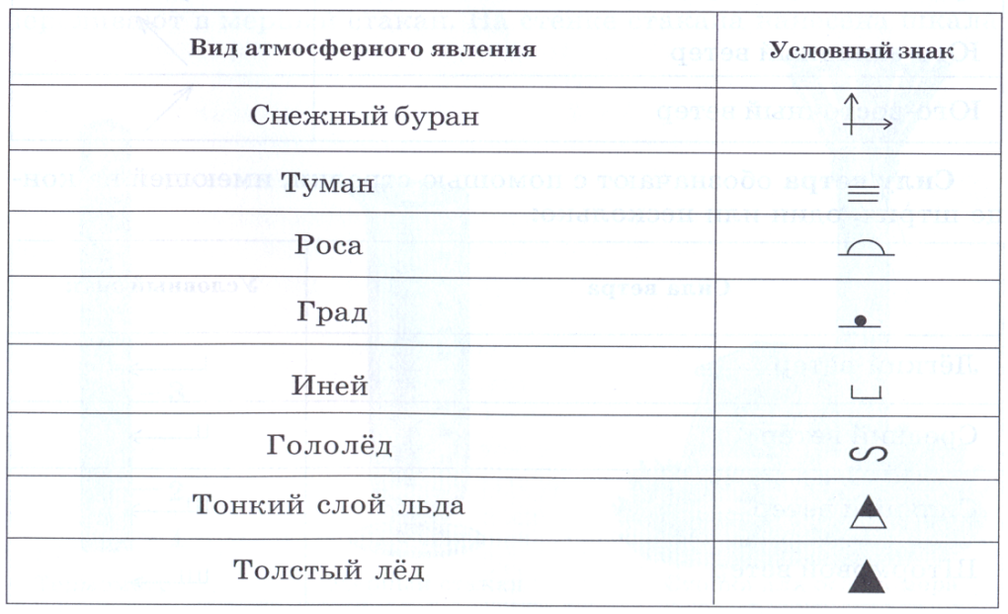

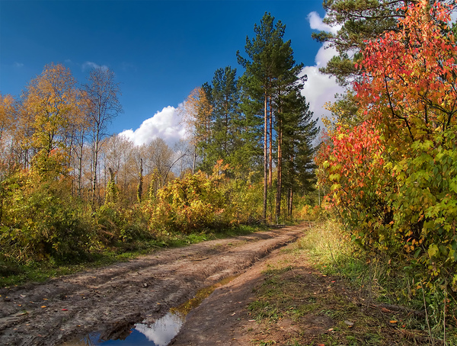
В Древней Руси сентябрь называли «вересень», «вресень» — по времени цветения медоносного вереска, невысокого вечнозеленого кустарника. Сентябрь — лучшее время для сбора моховиков, опят, рыжиков. В сентябре нужно делать заготовки впрок из белых грибов, груздей, подберезовиков, лисичек, маслят, сыроежек, подосиновиков и шампиньонов. Тогда же собирают клюкву, рябину, бруснику, шиповник и черную смородину.
Народные приметы о погоде сентября.
- Чем суше и теплее сентябрь, тем позднее приход зимы.
- Гром в сентябре предвещает теплую осень и снежную зиму.
- Если журавли летят высоко, не спеша и «разговаривают» — будет стоять хорошая осень.

Число | Облачность | Осадки | Температура воздуха | Направление ветра | Атмосферные явления
1
2
3
4
5
6
7
8
9
10
11
12
13
14
15
16
17
18
19
20
21
22
23
24
25
26
27
28
29
30

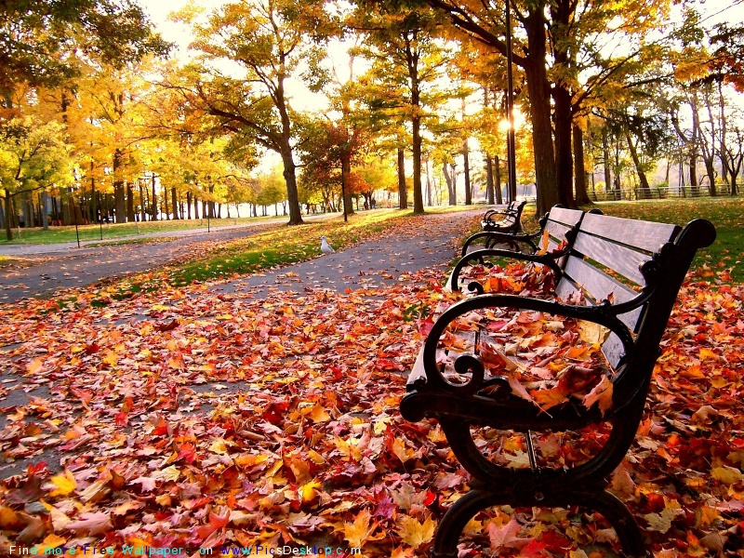

У древних славян октябрь назывался листопадником, листопадом. Другое старинное наименование октября — грязник. Продолжается заготовка опят и рыжиков. Заготавливают плоды можжевельника, рябины и шиповника.
Народные приметы о погоде октября.
- С какого числа в октябре будет хорошая ясная погода, с того числа весна откроется в апреле.
- В октябре луна в кругу — лето сухое будет.
- Октябрьский гром — зима бесснежная, короткая и мягкая.
- Если в октябре лист с березы и дуба опадет не чисто — жди суровую зиму.
- Если много орехов, а грибов нет — зима будет снежная и суровая.

